Reflexion zum Gestalten im Zeitalter der Computerkreativität.

Was ist Gestaltung? Was ist Kreativität? Wie stellt sich Wissen dar? Ist es Erfahrung? Ist es Können? Ist es Theorie? Ist es alles, aber das Verhältnis ändert sich? Sind sich Designer von Medien gestalterischer Regeln bewusst? Wer einen Designer reden hört, dem wird ein Arbeitsablauf, eine persönliche Methodik erklärt. Dieser Artikel beschäftigt sich mit künstlerischen Prozessen und Herangehensweisen, mit Handwerk und Werkzeug, mit den Konsequenzen und wirft Fragen nach Wertigkeit auf.

Was genau geschieht im Moment der Auftragserteilung?
Was genau tut der Gestalter in Agenturen wenn das Briefing kommt? Wird ein kurzer schneller Blick darauf geworfen und dann mit einer Impression der etwas lange Weg der Rekonstruktion bestritten? Oder setzt er sich hin und analysiert dieses Bild nach mediengestalterischen Grundlagen. Farbe, Form, Bildaufteilung, Bildmittelpunkte, Komposition, Gestaltungsprinzipien, -regeln, Leserichtung?
Diese Art der Herangehensweise setzt übergeordnetes Fachwissen voraus. Eine Fähigkeit der Verbalisierung, einer Analyse. Oder nimmt er sie emotional auf und produziert Masse? Kreist der Abdruck des Moods in seiner Erinnerung und der Gestalter arbeitet so lange bis dieser Abdruck ein Äquivalent bekommt? Beide Herangehensweise sind der Kunst bzw. dem künstlerischen Handeln eingeschrieben. Der konzeptionelle Ansatz und der experimentierende durch eine Unzahl von Variationen ein und der Selben Sache.
Beide Wege sind mit Fleiß zu erarbeiten. Der eine im konzeptionellen Stadium; konzipierenden Entwerfen, Denken und Überdenken, im planvollen Suchen und Finden, im langsamen Handeln und der Prüfung der Schritte. Der andere Ansatz ist spontaner, es ist ein intuitives Handeln, aus dem Bauch heraus.

Wenn Gestalter ihr Tun beschreiben.
Es wird ein Workflow vom ersten Briefing bis zum fertigen Entwurf beschrieben. Gestalter beklagen die Indifferenz dieser kurzen Briefings, seien sie schriftlich oder mündlich verfasst. Denn es obliegt Ihnen, den inneren Visionen des Auftraggebers ein Bild zu geben. In einigen, glücklichen Fällen wir ein Mood vom Kunden geliefert. Eine ungenaue, einfache, rudimentäre Ahnung einer inneren, manchmal fremden Vision. Aber immerhin ein erste Art der Verbildlichung.

Hierarchien und Kompetenzen.
Wenn dieses Mood genau betrachtet wird dann sollte auch der Übermittler, nach seiner Funktion betrachtet werden? Ist es ein Regisseur? Dann ist das Mood eine zielgerichtete Vorlage. Es sagt sehr genau aus, was das Bild letztendlich zu sein hat. Eben differenzierter, ausgearbeiteter, detaillierter. Es geht um die feinfühlige Übersetzung einer Bildmelodie in eine ausgereifte musikalische Ode. Ob diese Ode ein hochkulturelles Werk ist oder eine kurze Momentaufnahme eines schnellen Trends sei dahin gestellt.
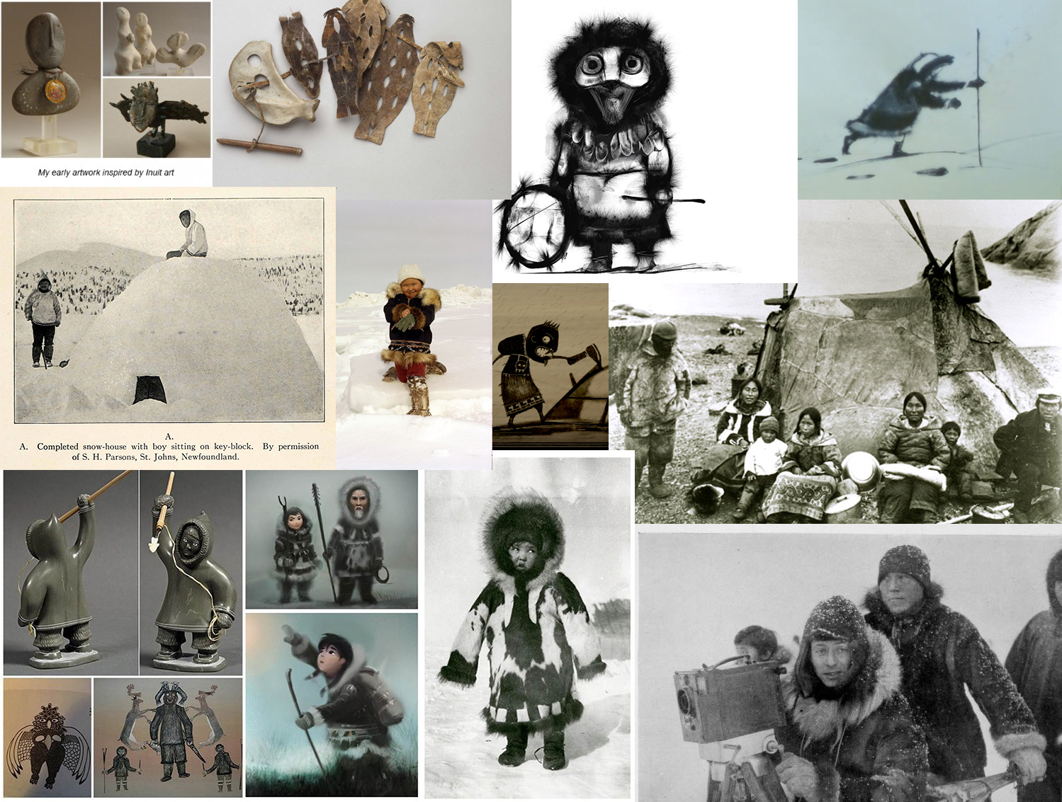
Mood für „never alone“ © photo courtesy of Dima Veryovka
Die Moods beinhalten eine entscheidende Aussage. Sie zeigen das Wesentliche. Es ist eine Skizze und im Ursprung ein Abbild eines Gedanken. Es kann ein Science Fiction artiges Bild sein wie z.B. eine zweidimensionale Wabenstruktur im Himmel als Gate zur Galaxis, eine spezielle Farbvariante oder eine grundlegende Bildkomposition von Hintergrund, Mittelgrund, Vordergrund, von Bildaufteilung, Freiräumen, Leserichtungen und sogar Art der figurativen Detailliertheit. Ein Mood kann ein konkretes, leicht erkennbares Motiv abbilden oder ein abstraktes Stimmungsbild vermitteln. Darüber lässt sich ein Stil, eine Bildsprache erkennen, erarbeiten und festlegen. Ein erster Schritt. Dann geht es weiter im Arbeitsprozess. Es wird beschrieben wieviele Variationen und Veränderungen durchgeführt werden. Gestalter eigenen sich durch ein ausdauerndes Tun einen Stil an, machen ihn zum eigenen, passen sich an, adaptieren, handeln wie Chamäleons. Werden zu kurzzeitigen Spezialisten einer bestimmen Ausdrucksform. Und sie handeln sehend, sie sind aktiv.

Konsequenzen des Arbeitsumfelds.
Manchmal führt das zu Aktionismus. Kein Gedanke, kein Reflektieren, kein Zurücktreten, Durchatmen, einfach nur eine Variation nach der Anderen. Der Rechner macht es möglich. Das grenzt beinahe an hirnloses Tun. Denn der Designer gibt dem Rechner Befehle und Variationen einer Sache werden automatisiert hergestellt. Manche Varianten weichen ein Wenig vom Mood ab, manche in bestimmten Anteilen gravierend, andere sind zielgerichtete Adaptionen. Der Aktionismus wird dem Workflow des Agenturbusiness geschuldet. Auch der fehlenden Reflexionsfähigkeit zur Bildanalyse. Oft wird ein Bild mit wenig differenzierten Wortbeschreibungen umschrieben. Da fallen Worte wie schön, hässlich, unpassend, komisch, nicht stimmig. Aber diese Worte beschreiben Stimmungslagen, persönliche Befindlichkeiten, sie beziehen sich nicht auf eine dem Bild entsprechende Sprache und Analysefähigkeit. Worte wie Lesehierarchie, Balance, Dynamik, Diagonale, Vertikale, Verhältnis, Größe, Hell und Dunkel, Farbe und Kontraste etc. Begriffe, die eine Komposition und eine Gestaltung erklärbar machen, werden vermisst.
Der Gestaltende arbeitet nicht mit der Hand, mit Stift und Papier. Er setzt sich an den Rechner und bedient mit der Maus, Tastatur, und Interfaces entsprechende Programme, es gibt keine Unmittelbarkeit der Übertragung von Hand und Ergebnis. Der Designer sucht sich Tools nach Können und Vermögen. Tools sind vielleicht Photoshop, Fraktale 3 D, Programme zur Herstellung von automatisierten Strukturen und Mustern, von Landschaften den Environmentals usw. Diese Programme bieten einen festgelegten Kreationsspielraum.
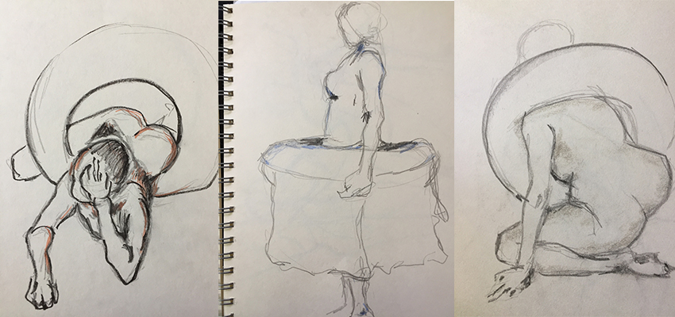
Kurzstellungen 3 min. Frau mit Schwimmreifen © Ursula Drees
So wie es mit der Handzeichnung auch Beschränkungen von Zeichenstiftart, Papierart, Größe, Format und dem Können gibt. Der Vorteil bei der Arbeit mit dem Computer ist natürlich die Schnelligkeit, der komplexe Bilder gleich von Beginn an zulässt, die Korrekturmöglichkeiten, die kleine räumliche Arbeitsfläche, die Reinlichkeit.
Das funktioniert in der analogen Herstellung von Werken selten. Bilder entweder sorgfältig geplant und aufgebaut oder aus dem Bauch heraus entwickelt. Sie zeigen sich in Büchern, Skizzenheften, mit Modellen, mit Collagen, mit Assemblagen, aber vor allem mit haptischen Materialien. Raum, Arbeitstische, Arbeitskleidung, Paletten, Stiftsammlungen und anders Werkzeug sind notwendig. Der entstandene Ausschuss wird vom Zeichentisch auf den Boden verbannt. Dort liegt er rum und manchmal, wohl eher selten, schaut sich der Schaffende diese Entwürfe ein weiteres Mal an oder bemerkt sie. Und manchmal, sehr selten, erkennt er im Zufall die richtige Komposition.
Ob das mit dem Rechner geschieht, ist zu bezweifeln. Denn da werden Versionen als File im Ordner abgelegt und sauber verpackt als Monument von Arbeitsaufwand festgehalten. Nicht jedoch als Möglichkeit für Zufall und Chance. Bei der Gestaltung zählt das Sehen und wenn die Arbeiten nicht sichtbar sind, dann sind sich nicht präsent. Der Rechner, so sauber und potent er sich dem Gestalter zeigt, so verhindernd kann er sein. Die Beschränkungen sind grösser, aber dafür muss der Gestalter sich nicht mehr schmutzig machen. Er muss nicht mehr körperlich arbeiten, denn die Haltung, die Tätigkeit des Klickens, des Zeichnens auf ein Zeichenboard, des Öffnen und Schließen von Programmen, der Tools sind mit kleinem Aktionsspielraum verbunden. Die Finger klicken die Maus, die Tastatur vielleicht, halten den digitalen Zeichenstift, aber eine große weit ausholende Bewegung oder das Gegenteil, ein Stehen und Betrachten, ein nah Herangehen und Beurteilen ist nicht von Nöten. Der Rechner macht den Gestalter zum sitzenden Bediener auf engsten Raum.
An den Kunsthochschulen, Akademien wird eine Wahrnehmungslehre, ein Gestaltungslehre unterrichtet, aber der Fokus liegt auf dem intuitiven Lernen. Es heißt: Gestalten ist Erfahrung, es ist ein stetes Tun. Das ist in der Tat richtig, und bezieht sich auf alle Disziplinen, auch auf die Geisteswissenschaft, Kunst- oder Naturwissenschaft. In der Kunst oder Design scheint das Tun eine überwältigende Kraft auszustrahlen, Theorie wird stiefmütterlich behandelt. Und da unterscheidet sich das Design- oder Kunststudium von den Geistes- und Naturwissenschaften. Bedauerlicherweise ist das so, denn Handeln und wiederholtes Üben stellt einen großen Teil dar, aber Fachwissen zur Gestaltung beschleunigt das Erfassen, Korrigieren und Lernen.
Wer mit Fachwissen arbeitet, wer konzeptuell schafft, behält einen gewissen Abstand zum Tun. Es ist das wissende Handeln. Reflexion ist nicht nur Anschauung, sondern Denken. Derweil der Rechner unterstützt das zweite Herangehen. „Fang an und mach.“ scheint das Motto zu sein. Variationen gehen schnell. Hier die Farbpalette kurz ändern, rausrendern, betrachten, noch eine Version herstellen. Filter und Effekte sind auf einen Mausklick zu erreichen. Alles erscheint leichtfüßig. Ist es auch. Sauber machen braucht man nicht. Am Ende wird der Schreibtisch aufgeräumt. Die Files in Ordner geschoben, alles auf eine Speicherplatte geschubst und dann ist wieder Rechnerplatz frei. Und die Erinnerung an das Vergangene ist weg. Alles von Vorne. Nichts bleibt.

Ein Beispiel durch Markus Brackelmann.
Als Beispiel wird Markus Brackelmann, (29 Jahre) seines Zeichens Lead Concept Artist von Trixter vorgestellt. Trixter entwickelt Special Effects für Filme wie Independence Day, Pixels, Spiderman, Ant Man, Captain America usw… Die Filme sind bekannt, einige haben sie vielleicht gesehen und genossen. Trixter ist in München Berlin und Los Angeles.
Markus Brackelmann spricht von Produktionszyklen, wie Projekte beginnen, wie viel oder wie wenige Informationen das Briefing für große Produktionen wie z.B. Independence Day enthalten. Denn bei knapper Briefinglage wird der Designer mit vielen Drafts und Moods versuchen müssen, die Ideen des Auftraggebers zu visualisieren. Es ist ein Suchen, ein Umkreisen und das zeigt sich durch viele Studien, eine gute Recherche und Trail and Error vorgehen.
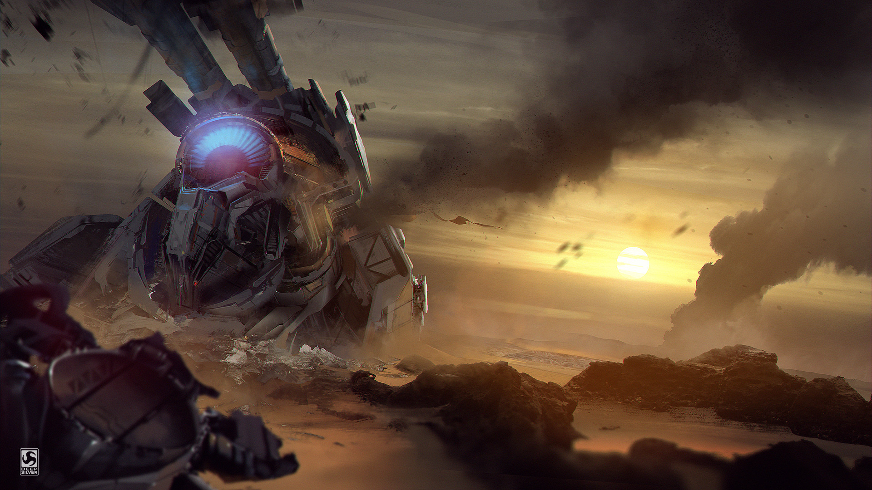
photo: courtesy of Markus Brackelmann.
„The best design comes from things that already exist“, so Brackelmann. Wenn er auf die Suche nach Ideen geht, dann schaut er in der Wirklichkeit, tatsächlichen Umständen, Texturen, Patterns, Farbwelten, er schaut in der Realität. Im Beginn einer Arbeit geht es um den Überblick; „extensional overlook“ so nennt er es.
Aber manches Mal, wenn die Uhr tickt, dann bleibt keine Zeit für diese Art der Recherche. „Sometimes you don’t have the chance and the time to watch the real thing.“ Damit wird dem Designer im Vorfeld wichtige Inspiration genommen. Entweder er ist erfahren und schöpft aus dem Repertoire oder .... er schafft sich diese Zeit durch endlose Nachschichten und Überstunden. Es gibt noch die dritte Möglichkeit: Datenbanken.
Das echte Leben ist die größte und beste Quelle, das steht außer Frage, so behauptet er, aber wenn die Zeit und Möglichkeit zu beobachten fehlt, findet er Abhilfe bei Datenbanken und Searchengines: Google, Artstation, Pinterest. Artstation, weil dort Concept Artists ihre Arbeiten ausstellen, Brackelmann ja auch. Google, weil dort der Durchschnitt des geposteten Bildmaterials erhältlich ist, Pinterest dagegen ist ein wenig spezifischer. Wenn es spezieller wird, dann hält die NASA oder Google Maps her.
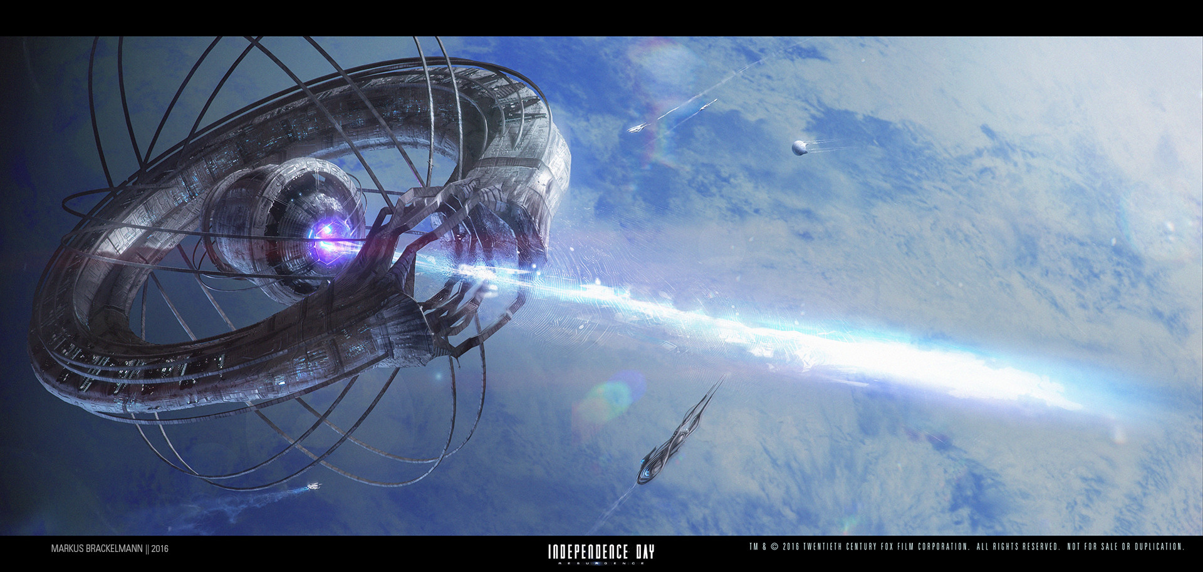
photo: courtesy of Markus Brackelmann.
Aber es ist immer eine Reise in Bildwelten und je mehr Bilder er sieht, desto breiter wird sein Schatz an Eindrücken. Daraus resultieren Vorstellungen, Ideen für neue Kombinationen und daraus Ideen für sich unterscheidende Bildsprachen.
Diese Moodboards werden collagiert. Moodeboards sind Sammlungen von Bildern, die in bestimmten Bereichen eine bestimmte Sache genau abbilden. Manchmal sind es Formen, Farbenvironments, Texturen, vielleicht Figürliches schon, vielleicht ein bestimmter Look. Diese Moodboards drücken die erste Vision aus, ohne dass eigenständige Bildwelten hergestellt wurden. Sie stellen eine Richtung dar. Und wenn diese Bilder eine innere Übereinstimmung mit dem Auftraggeber herstellen, kann der Gestalter weiter arbeiten und entschiedener nach einer neuen Bildsprache suchen.
„I start looking for references. I am gathering different material, different lights, scenes, feets…. and of cause, I am looking at the website of NASA“.
Mit dieser Arbeitsweise verbringt der Designer viele Stunden vor dem Computer. Nicht ein einziges Mal wird er gezwungen ein Utensil zu suchen. Er steht nicht auf der Suche nach einer Farbtube, einem Pigment, einem Papier, einer Unterlage, einem Stift, einer Kreide, einem Pinsel oder Dinen des künstlerischen Schaffens auf. Eine gewisse Ablehnung dieser Werkzeuge kann nicht verhehlt werden. Denn wer damit arbeitet, muss sich bewegen, macht sich die Finger schmutzig, muss sorgfältig arbeiten. Jede Handlung ist einmalig und kann nicht durch einen Tastaturbefehl rückgängig gemacht werden. Sorgfalt und handwerkliches Geschick liegt dieser Art der Herstellung von künstlerischen Artefakten zu Grunde. Es entstehen Originale. Ob sie eine Validität aufweisen, entscheidet der Schaffende, wenn nicht, landen sie auf dem Boden oder werden nur in Teilen wieder verwendet. Dafür wird das Material bearbeitet, zerrissen, geschnitten, verändert. Eine Art Hardware Hacking. Es sind Tools der Vergangenheit, es ist eine Methodik des letzten Jahrhunderts.

Brackelmann betont, er zeichne wohl noch mit der Hand, aber eher am Computer. Seine Tools sind Programme. Skizzen mit Programmen, die zeigt er dem Art Director, lässt sie frei geben, sich bestätigen, macht Änderungen und vertieft sie schrittweise, er wird genauer, differenzierter, es entstehen concept art boards.
Die Tools heißen ZBrush, Apophysis 7X, Mandelbulb, http://mandelbulb.com, Alchemy http://al.chemy.org, DAZ Studio pro, AE, AI, PS (Adobe creative Suit) 3 D Max, World Machine http://www.world-machine.com,
Sie helfen bei der Herstellung der Variationen. Mit manchen lassen sich Milchstraßen, Sterne und Galaxien herstellen, manche sind für Spaceships und Objekte artifizieller Natur geeignet, andere helfen bei der Visualisierung von Planeten. Wieder andere wie Mandelbulb erforscht die Welt der Fraktale. Sie eigenen sich für bizarre Strukturen und Formen, gut für fremde Welten. Es sind Formen und Umgebungen, die Erinnerung an eine Wiedererkennbarkeit mit der Wirklichkeit in sich tragen, sie sehen wie reißende Gewässer, wie zäh vor sich hin mäandernde Blasenmeere, Gesteinsmassive der gefährlichsten Art aus und drücken das Phantastische anderer Welten aus.
„The mechanic of creationis about knowing the tools and combining random imagery with known images and creating variations“ so Brackelmann. Sind die Formen gefunden werden Farben, Lichter, Kontraste und Ausschnitte gewählt. Es wird die Stimmung geschaffen. „It is trail and error. Once you found the right form you start changing the mood, the light and color“.
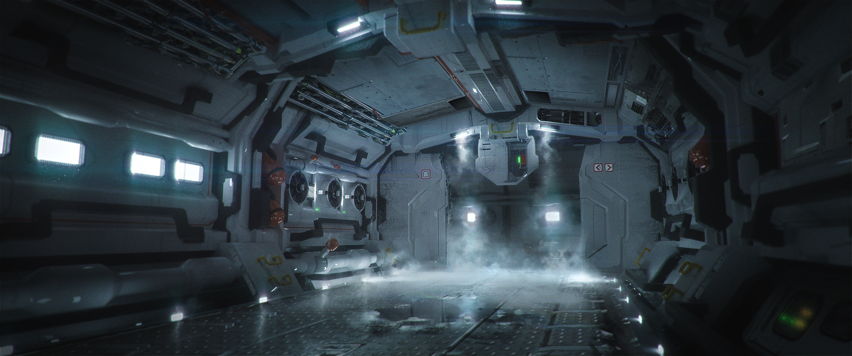
photo: courtesy of Markus Brackelmann.
Markus Brackelmann zeigt viele Bilder und erzählt, dass dies nur ein Bruchteil der Arbeit notwendigen ist. Die Bilder weisen oft kaum wahrnehmbare Unterschiede auf. Sie werden im Vergleich vom unbedarften Betrachter nicht mehr bemerkt. Es sind Unmengen von Variationen, und Abänderungen. Jede Kleinigkeit lässt sich schnell abbilden. Das ist wichtig, denn Bilder lassen sich durch Anschauung beurteilen, nicht durch Vorstellung. Sie müssen hergestellt werden. Es werden photorealistische Welten gefordert, Abstraktionen finden in Scifi-Filmen keinen Raum. In Games eher schon, dort lassen sich künstlerische Stile entdecken, bei der vfx Welt geht es konservativ zu.

Wird das künstlerische Handeln beschränkt? Resultiert dies in unkenntlichen Kopien des Vorherigen?
Ist der Rechner eine kreative Einschränkung, weil er zu viele Möglichkeiten anbietet? Wird der Schaffende von diesen so einfach gewonnenen Möglichkeiten von Kreativität abgehalten und produziert er immer das gleiche Bild? Produziert eine ganze Industrie unentwegt Kopien? Wer die Gamesindustrie anschaut, stellt für unterschiedliche Genres eine überwältigende Homogenität der Stile fest. Formen, Größen, Motive und Farben ähneln einander, sind manches Mal übereinstimmend. Findet und fand das nicht schon immer statt, mag gefragt werden? In der Renaissance wurden unzählige Bilder mit religiösen Inhalt gemalt: die Mutter mit dem Kinde, die Grablegung, die Kreuzigung...
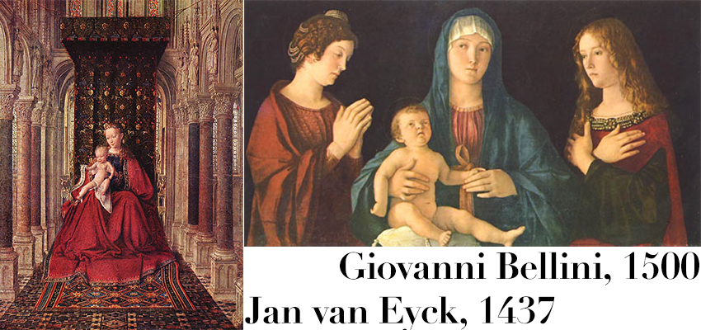

Oder in der Reformation? Da sehen wir eine Unmenge an Stillleben mit Kristallglas, vom Tisch hängenden Fasanen, gebrochenes Brot mit verwelkter Lilie oder ein Totenschädel? Nicht anders die Biedermeierperiode? Auch hier werden Landschaften mit Schäfern und Land Getier in unzähligen Variationen hergestellt. Mal ist die Kuh mager, mal fett, mal ist ein Schoßhündchen in der Nähe einer in bäurischer Manier gekleideter Adligen zu sehen. Diese Perioden werden zu Stilepochen erhoben, die Menge der Künstler ging geschlossen einen Weg, erbrachte einem Gedankengut ein Denkmal, schaffte Kultur. Ist das auch in der Kunst, der Computer gesteuerten Bildwelt zu finden? Oder wird diese Kultur als Rauschen in die Geschichte eingehen, da die Materialität nicht vorhanden ist? Ist die Botschaft geringfügig, weil sie virtuell ist?
Eine Kreativität wird durch ein zielgerichtetes Handeln nicht eingeschränkt, aber es findet eine eklatante Verlagerung von Können statt. Sie ist mit digitalen Tools, Programmen und einem einzigen Instrument dem Computer verbunden. Das Handeln des Gestalters ähnelt dem Handeln des Programmierers. Am Rechner. Wiederholend.

Interview mit Markus Brackelmann während der fmx 2017 mit der Autorin

